De piraat: een zeerover

De ooglap: is een stukje stof wat je voor je oog draagt.

De schatkist: is een kist met kostbare juwelen of geld.

De schatkaart: Dat is een kaart waarop aangegeven staat waar de schat ligt.

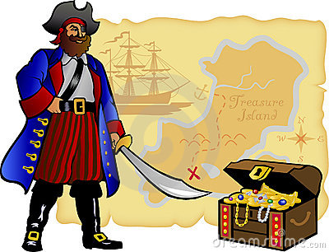
de schatkaart
de ooglap
de schatkist
de piraat

